课程中心使用说明(-)
——教师的课程建设管理
- 进入学院主页，网址为www.scpcfe.cn
- 在学院主页，找到“鹏达校园网应用系统（图标）”所在位置，其正上方就是“课程中心（图标）”（如下图），
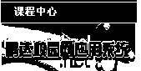
点击“课程中心（图标）”进入（如下所示）， 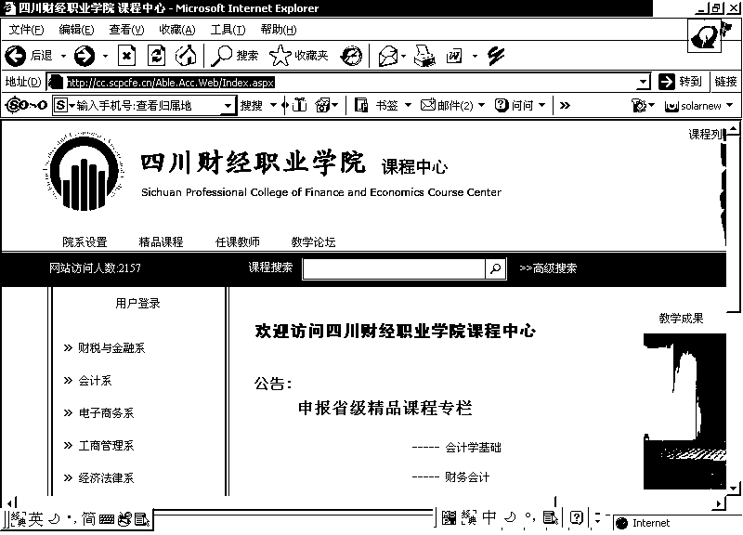
3、在该网页的左上角点击“用户登录（图标）”（如下图），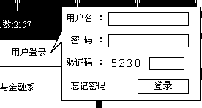
登录成功后，系统将自动打开以下网页（如图），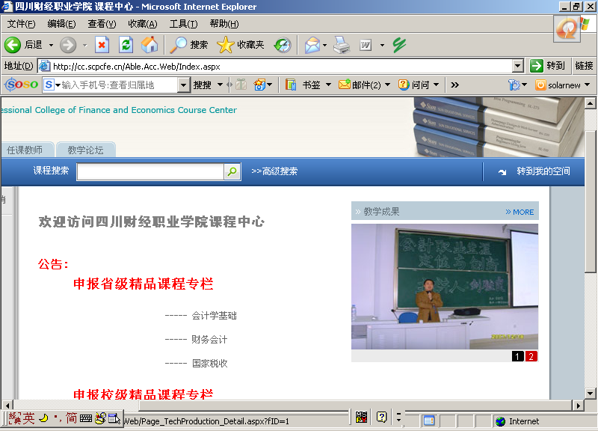
在该网页的右上方点击“转到我的空间（图标）”，即可进入教师的个人空间（如下图），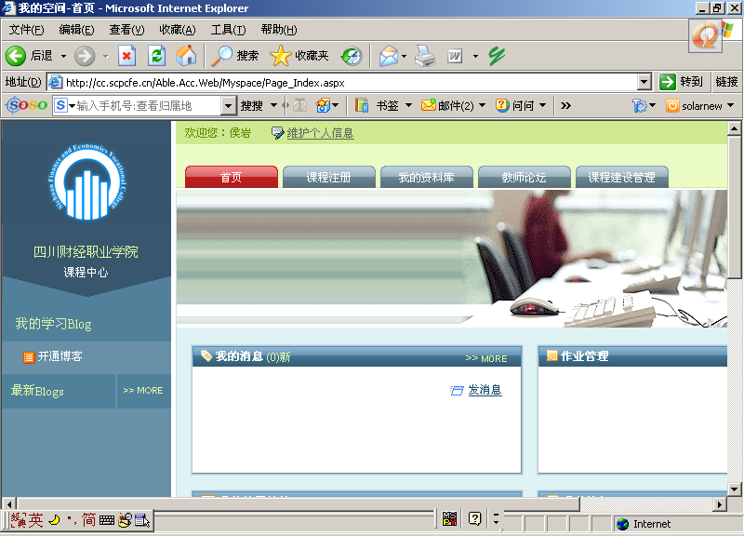
4、在该界面上方靠右的位置，选中“课程建设管理（图标）”并点击进入：
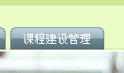
即可进入以下界面，
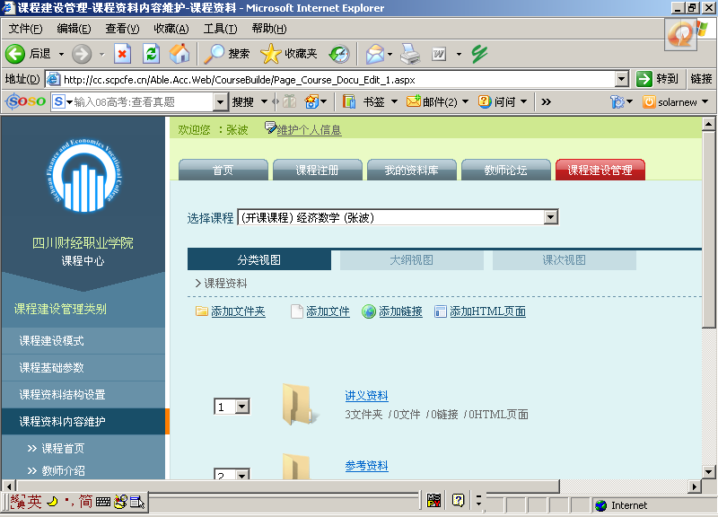
在界面正上方位置，找到“选择课程”列表框，在你所有的开课课程中选择一门即将待建的课程，例如：
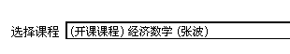
5、观察网页左侧位置，可以看到“课程资料内容维护（模块）”含有以下5个建设栏目：课程首页、教师介绍、教学大纲、教学计划、课程资料。（注：目前栏目调整为“课程介绍——课程标准或教学大纲——教学计划——课程作业——课程实训——课程资料”，重点掌握以下课程资料内容维护的方法）
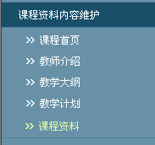
下面将依次对它们完成主题建设：
- “课程首页”主题建设
点击“课程首页”，立即打开相关编辑器（如下图），
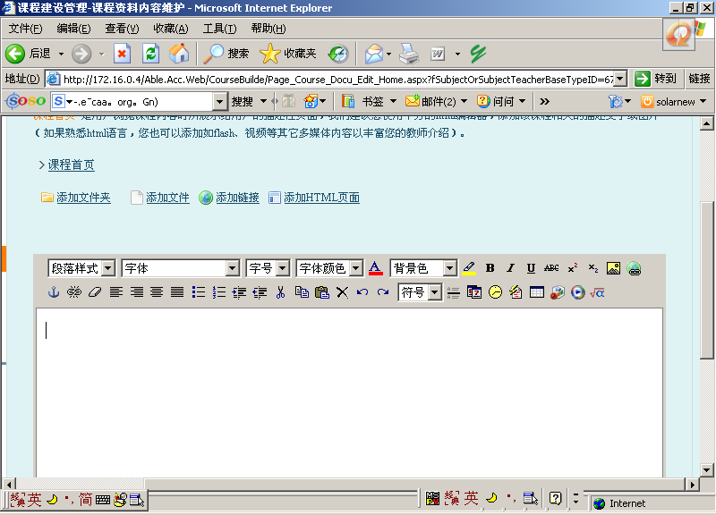
方法1：
点击编辑器的空白处，将相关内容“粘贴”于此（如下图），
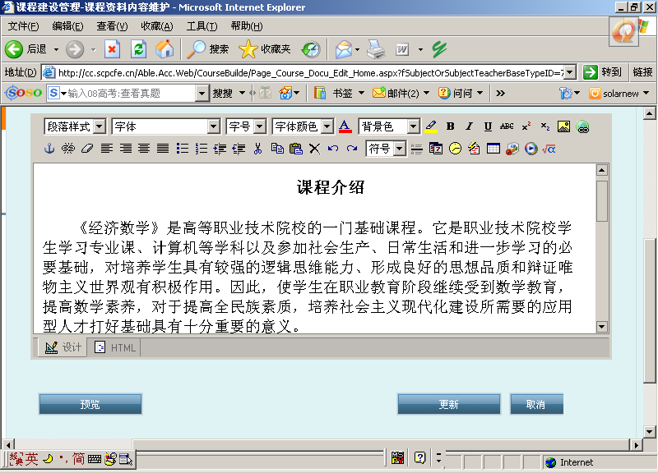
然后点击编辑器下方的“更新（图标）”即可完成“课程首页”主题建设。
方法2：
在编辑器上方选择“添加文件”按钮（如下图），
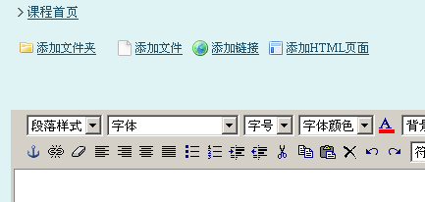
点击之后，选择“浏览（按钮）”（如下图），
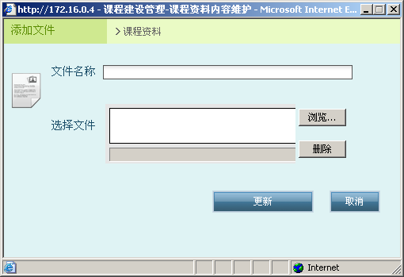
浏览至文件的所在位置，选中该文件，再点击“打开（按钮）”（如下图），
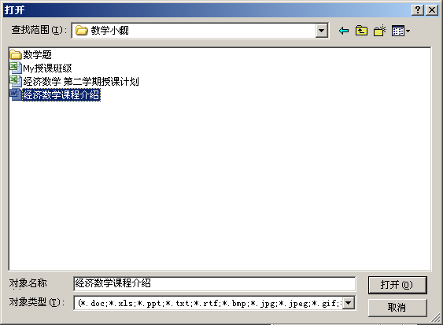
则该文件被成功选择，随即点击“更新（按钮）”（如下图），
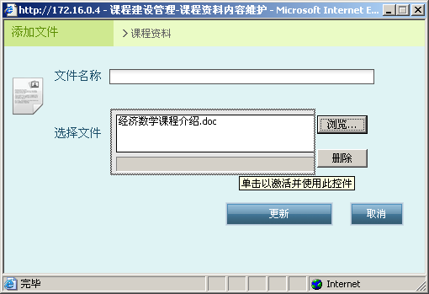
之后会弹出“文件添加成功”的提示，只需点击“确定”即完成该文件的上传操作（示图如下）：
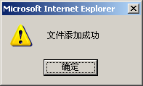
- “教师介绍”主题建设
点击“教师介绍（按钮）”，立即打开相关编辑器……
说明：该主题建设的操作方法与上一主题建设的操作方法完全相同（任选一种方法进行操作）。
- “教学大纲”主题建设
说明：该主题建设的操作方法与上一主题建设的操作方法完全相同（任选一种方法进行操作）。
- “教学计划”主题建设
说明：该主题建设的操作方法与上一主题建设的操作方法完全相同（任选一种方法进行操作）。
- “课程资料”主题建设
点击“课程资料（按钮）”，立即打开以下界面，包含“讲义资料”、“参考资料”、“教学录像”等3个文件夹（如图），
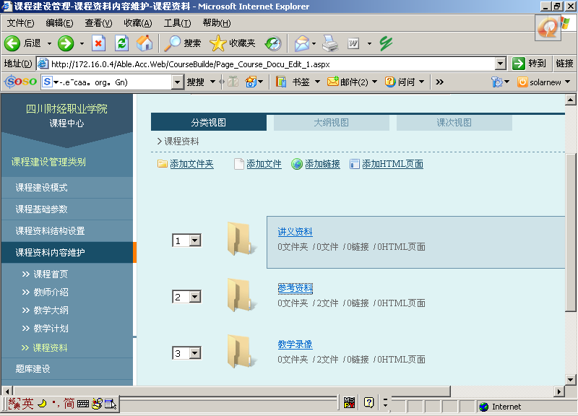
第一、“讲义资料”建设
对准“讲义资料”，待鼠标成手柄状后按鼠标左键，将弹出以下界面（如图），
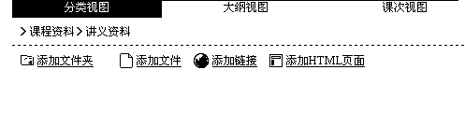
由于“讲义资料”主要包含课件和教案，所以在“讲义资料”文件夹下需创建多个子文件夹（子文件夹的创建数量依具体情况而定），其操作步骤为：
点击“添加文件夹（按钮）”（如右图），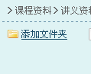
随即弹出如下对话框，在“文件夹名称”栏输入相关名称，点击“更新（按钮）”即可。
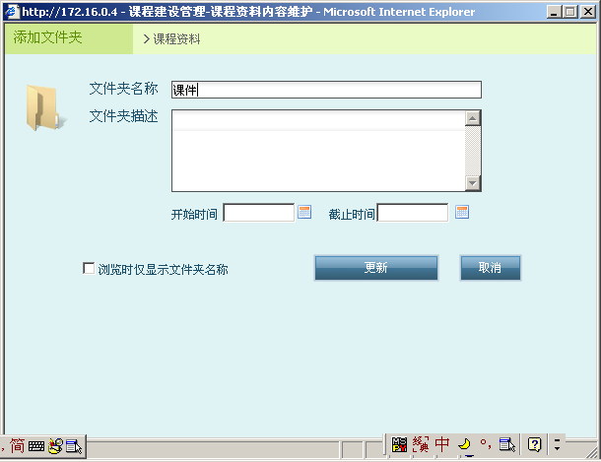
仿照上述操作方法创建“教案”文件夹、“配套练习”文件夹等（如右图），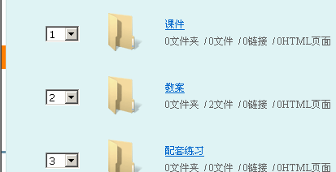
子文件夹创建成功以后，需要对每一个子文件夹上传相关资料。以“课件（子文件夹）”为例，对准“课件（子文件夹）”，待鼠标成手柄状后按鼠标左键，将弹出以下对话框（如图），

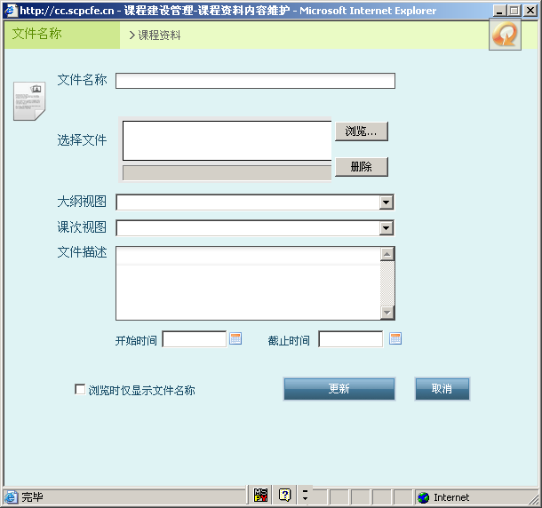

浏览课件原始文件的所在位置，可按章节依次上传，同时可在大纲视图选择“根目录”，然后点击“更新”即可（如下图），
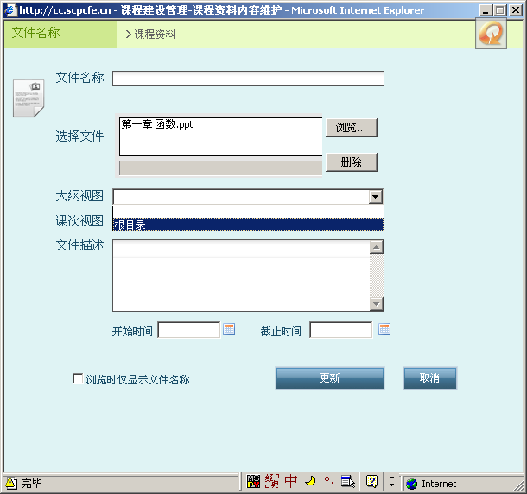
与此同法，可依次上传其余章节的相关资料。
“课件”建设完成后，点击“讲义资料”（“课件”的上一级目录），（如以下截图的顶部所示）
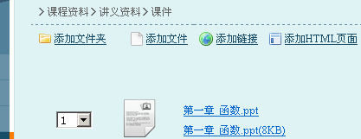
在“讲义资料”目录下，可进行“教案”相关资料的上传工作，其方法与上述“课件”资料上传的操作步骤完全一致，此处不再赘述。

若“讲义资料”建设完毕，则点击“课程资料”（“讲义资料”的上一级目录），（如以下截图的顶部所示）
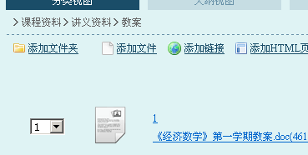
第二、“参考资料”建设
第三、“教学录像”建设
（说明：在“课程资料”主目录下，依次进行“参考资料”、“教学录像”等各项建设工作，其操作方法与“讲义资料”建设的操作方法完全一致）

